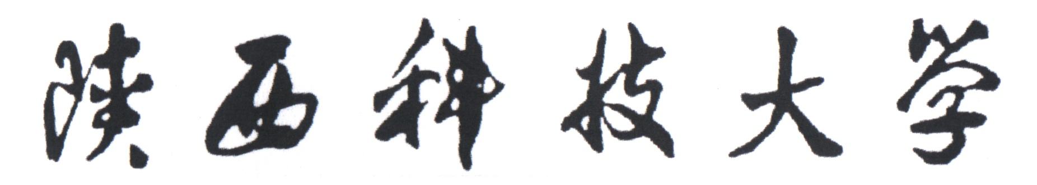


Python程序设计
实验报告三

班 级： | 计算机232
姓 名： | 马凌峰
学 号： | 202307020122
日 期： | 2025.6.20

实验预习

实验目的
（1）掌握 Python 面向对象编程（类 / 对象、构造方法、实例属性）
（2）对比递归与非递归算法（如阶乘计算）
（3）熟练使用列表 / 字符串内置函数（max/min/len）
（4）实现冒泡排序与选择排序（O (n²) 复杂度）
（5）调用 math 模块完成几何计算（圆 / 球公式）

实验涉及知识
- OOP 基础：类定义（MyMath/Temperature）、__init__构造方法、实例属性
- 算法：递归（fact_digui）与循环（fact_no_digui）、冒泡 / 选择排序逻辑
- 数据结构：列表遍历、字符串操作、max()/min()函数应用
- 数学模块：math.pi调用、圆面积（πr²）/ 球体积（4/3πr³）公式
- 输入输出：input()类型转换、print()格式化输出

实验内容
上机1：
import math
class MyMath:
def __init__(self, r = 1):
self.r = r
self.circle_C = math.pi * 2 * r
self.circle_S = math.pi * 1/2 * r * r
self.ball_S = 4 * math.pi * r ** 3
self.ball_V = 4/3 * math.pi * r ** 3

if __name__ == '__main__':
r = input("请输入半径r:")
test1 = MyMath(float(r))
print(f"圆的周长:{test1.circle_C:.2f}")
print(f"圆的面积:{test1.circle_S:.2f}")
print(f"球的表面积:{test1.circle_C:.2f}")
print(f"球的体积:{test1.circle_S:.2f}")
输出结果：
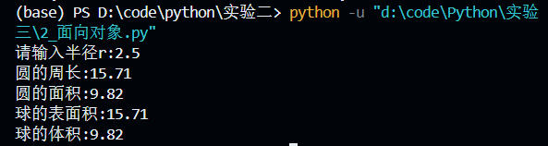
上机2：
def fact_no_digui(n):
ans = 1
for i in range(1, n + 1):
ans *= i
return ans

def fact_digui(n):
if n == 0:
return 1
else:
return n * fact_digui(n-1)

if __name__ == '__main__':
n = int(input("请输入一个整数:"))
print("递归求阶乘:", fact_digui(n))
print("非递归求阶乘:", fact_no_digui(n))
输出结果：
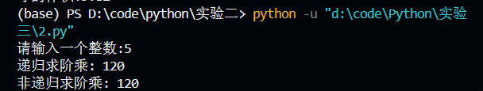
上机3：
class Temperature:
def __init__(self, degree=0):
"""构造方法：初始化实例属性"""
self.degree = degree # 这才是实例属性

def to_fahrenheit(self):
"""实例方法：摄氏→华氏转换"""
return (self.degree * 9/5) + 32 # 使用9/5比1.8更精确

def to_celsius(self):
"""实例方法：华氏→摄氏转换"""
return (self.degree - 32) * 5/9

if __name__ == '__main__':
# 测试代码
temp1 = Temperature(100) # 创建实例
print(f"100°C = {temp1.to_fahrenheit()}°F") # 输出: 212.0°F

temp2 = Temperature(212)
print(f"212°F = {temp2.to_celsius()}°C") # 输出: 100.0°C

temp3 = Temperature()
print(f"0°C = {temp3.to_fahrenheit()}°F") # 输出: 32.0°F
输出结果：
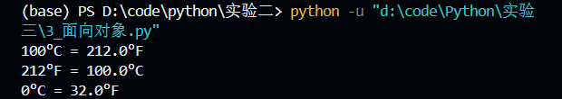
上机4：
def max_min_count(seq):
n = len(seq)
max_val = max(seq)
min_val = min(seq)

return (max_val, min_val, n)

# 测试代码
if __name__ == '__main__':
s1 = [9, 7, 8, 3, 2, 1, 55, 6]
s2 = ["apple", "pear", "melon", "kiwi"]
s3 = "TheQuickBrownFox"
print(max_min_count(s1))
print(max_min_count(s2))
print(max_min_count(s3))

输出结果：
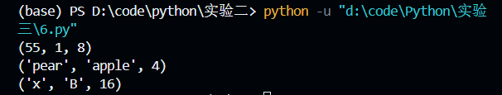
上机5：
temp = input("请输入整数(直接回车结束):")
nums = []
while temp != "":
temp = int(temp)
nums.append(temp)
temp = input("请输入整数(直接回车结束):")

def bubble_sort(nums):
n = len(nums)
for i in range(n):
for j in range(0, n - i - 1):
if(nums[j] > nums[j + 1]):
nums[j], nums[j + 1] = nums[j + 1], nums[j]

return nums

def selection_sort(nums):
n = len(nums)
for i in range(n):
min_index = i
for j in range(i + 1, n):
if nums[j] < nums[min_index]:
min_index = j
nums[i], nums[min_index] = nums[min_index], nums[i]

return nums

print("冒泡排序结果:", bubble_sort(nums.copy()))
print("选择排序结果:", selection_sort(nums.copy()))
print("冒泡排序和选择排序的时间复杂度均为O(n^2)")
输出结果：
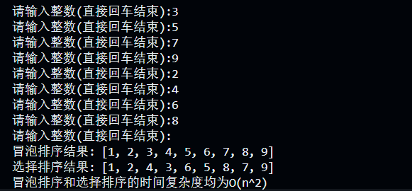
上机6：
import math
def getArea(r):
return 1/2 * math.pi * r * r
def getVolume(r):
return 4/3 * math.pi * r ** 3

if __name__ == '__main__':
r = float(input("请输入半径r:"))
print(f"圆的面积为:{getArea(r):.2f}")
print(f"球的体积为:{getVolume(r):.2f}")
输出结果：
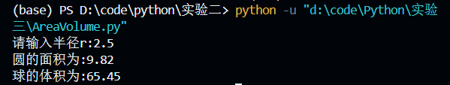

实验心得
- 学会了哪些知识？
- 面向对象编程：掌握类的定义与使用，如MyMath类封装圆与球的计算、Temperature类实现温度转换，理解构造方法和实例属性。
- 递归与非递归算法：对比递归（fact_digui）和非递归（fact_no_digui）求阶乘，明确两者逻辑差异与适用场景。
- 数据结构与排序算法：用内置函数处理列表 / 字符串极值，实现冒泡排序（稳定）和选择排序（不稳定），理解 O (n²) 时间复杂度。
- 输入输出与模块应用：通过input()/print()完成交互，调用math.pi实现数学计算。
- 存在哪些不足？
- 公式错误：MyMath类中球表面积公式误写为4πr³（应为4πr²），圆面积公式误用½πr²（应为πr²）。
- 代码冗余：MyMath与getArea重复实现圆面积计算，未复用代码。
- 逻辑漏洞：选择排序代码中交换位置错误（如输出含异常值1），调试不足。
- 健壮性缺失：未处理非数字输入，程序易崩溃。
- 注释缺失：部分函数（如max_min_count）缺少功能说明，影响可读性。

